15주차 | 15주차 | 기간 | 2025.12.08  2025.12.14 | 지도교수 | (서명)
이번주 한일 요약 | 1. 경사를 측정하는 방법 생각  2. 그중 1개의 방식 구현
1. 등반모드에서 스태미나가 얼만큼 달게 하는 지 알기 위해서는 잡는 곳의 각도를 알아야 한다.
1. 트레이스 기반
손에서 레이저가 나가 부딪힌 지점의 각도를 계산 <- 채택
2. 잡을 수 있는 지점을 미리 배치
랜덤으로 맵을 만들기 때문에 부적합하다고 판단
3. 벽에 닿으면 잡는 판정으로 하기
경사가 높을수록 스태미나 소모량을 증가하는 목적에 부적합하다고 판단
2. 디버그 모드로 트레이스 구현
q로 1인칭모드, e로 3인칭모드
1인칭 모드에서 마우스 좌클릭, 우클릭하면 클릭한 부분 각도 추적 후 계산
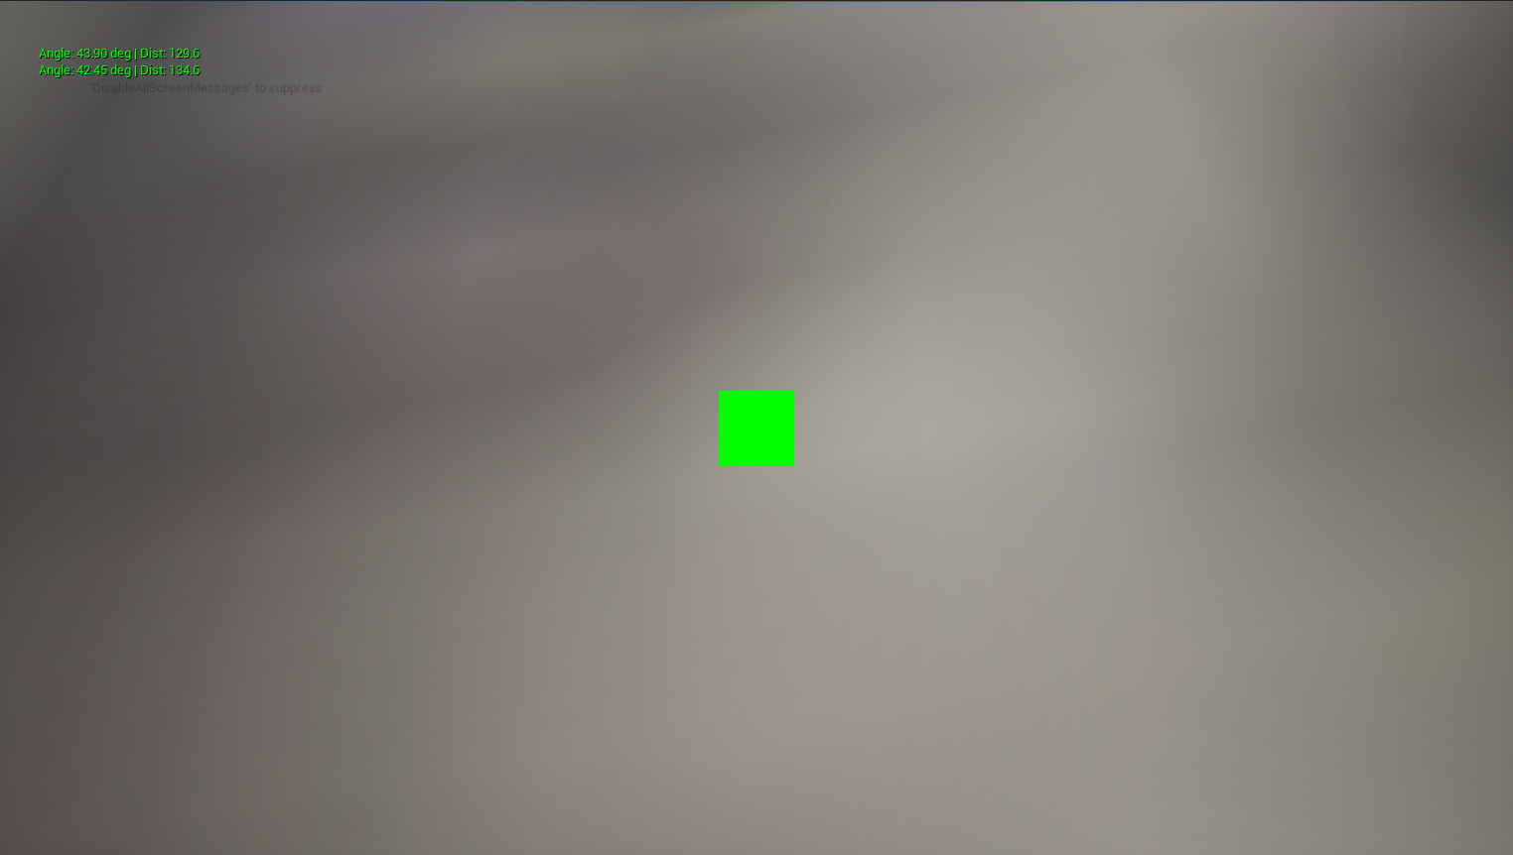

문제점 정리
해결방안
다음주차 | 16주차 | 다음기간 | 2025.12.15 ~ 2025.12.21
다음주 할일 | 1. 3차원 배열 산지 랜덤 생성
지도 교수
Comment

